**Sistema de Monitoreo y Control Basado en Raspberry PI para Máquina de Niebla Salina desarrollada para la Universidad Santo Tomas seccional Tunja.**

**Correspondencia:** Se puede enviar un correo formal a la dirección ing.felipenarvaez017@gmail.com

**Abstract:** Este paper presenta el diseño, desarrollo y aplicación de una Máquina de Niebla Salina, una herramienta de laboratorio que facilita la generación controlada de atmósferas corrosivas para estudios de degradación y corrosión en los materiales. En el paper se describe el diseño y fabricación del prototipo, comenzando con la elaboración de PCB, seguido por la implementación de la red eléctrica y electrónica, implementación de actuadores electromecánicos, y culminando con el desarrollo del software de control y monitoreo. Esta será utilizada en un enfoque de experimentación en semilleros de investigación universitaria. Este dispositivo, desarrollado para la Universidad Santo Tomas, se basa en el "Raspberry PI 400" como módulo tecnológico principal para los sistemas que lo conforman. Este trabajo contribuye al avance en la comprensión y evaluación de la resistencia de materiales frente a ambientes corrosivos, contribuyendo así al avance del conocimiento en campos como la metalurgia y la ciencia de materiales, con implicaciones tanto en el ámbito académico como en aplicaciones industriales.

**Keywords:** Máquina, Placa de Circuito Impreso PCB, Microcontrolador MCU, Microprocesador MPU, software, Hardware, Diseño, Desarrollo, Monitoreo, Control, Repositorio, Raspberry PI.

**Sobre este Articulo:**

El presente artículo introduce la Máquina de Niebla Salina desarrollada en el Laboratorio de Materiales de la Universidad Santo Tomas, seccional Tunja. El desarrollo de este prototipo se divide en diferentes fases en las que se cuentan: elaboración de planos estructurales, la implementación de la red eléctrica y electrónica, la instrumentación de sensores e incorporación de actuadores electromecánicos, diseño de piezas en 3D, creación de PCB electrónicas y la configuración del sistema de Software, haciendo uso de la Raspberry PI 400 como plataforma central de monitoreo y control. Este artículo proporciona una visión general del proceso de desarrollo, sin embargo, para obtener información más detallada sobre la construcción de este prototipo, se invita al lector a consultar el libro de tesis titulado "Sistema de Monitoreo y Control para el Funcionamiento del Prototipo de la Máquina de Niebla Salina para los Laboratorios de la Facultad de Ingeniería Mecánica".

**Introducción:** La Máquina de Niebla Salina, también conocida como Cámara de Niebla Salina o Cámara de Niebla Ácida en ciertos ámbitos de la industria y estudio de materiales, representa una herramienta esencial para la evaluación del comportamiento de diversos materiales, recubrimientos y superficies ante la corrosión en entornos específicos. Este dispositivo opera mediante la generación controlada de una atmósfera corrosiva, simulando las condiciones ambientales a las que se expondrán los materiales en su uso final. La técnica implica la introducción de los elementos a estudiar en un compartimento sellado, seguido de la aplicación de una niebla salina que contiene agentes químicos corrosivos, comúnmente cloruro de sodio o cloruro de cobre.

El presente trabajo se centra en la descripción y el desarrollo de una Máquina de Niebla Salina diseñada y construida en las instalaciones del Laboratorio de Materiales de la Universidad Santo Tomas, seccional Tunja. En este paper se expone el proceso de diseño estructural, la implementación de la infraestructura eléctrica y electrónica, así como la instrumentación de sensores y la configuración del sistema informático, destacando el uso de la Raspberry PI 400 como plataforma central en la que se diseño el sistema de monitoreo y control. Este dispositivo se ha concebido para facilitar estudios de corrosión y envejecimiento acelerado de materiales, especialmente metales, para la investigación de recubrimientos y superficies metálicas utilizados comúnmente en la industria. Además, se plantea su utilidad como herramienta didáctica en el ámbito educativo, ofreciendo a los estudiantes de las carreras de Ingenierías y afines, la posibilidad de realizar prácticas de laboratorio o investigaciones en semilleros.

La construcción de esta Máquina de Niebla Salina se ha llevado a cabo siguiendo un proceso sistemático, que abarca desde la fase inicial de diseño estructural hasta la implementación y desarrollo del software de operación. Cada una de estas diferentes fases se explicarán a continuación en este paper.

**Materiales y Métodos:** El estudio se basa en el libro de tesis que tienen como título: "Sistema de Monitoreo y Control para el Funcionamiento del Prototipo de la Máquina de Niebla Salina para los Laboratorios de la Facultad de Ingeniería Mecánica", elaborada por el Ingeniero Electrónico Luis Felipe Narváez Gómez, disponible en el repositorio CRAI de la Universidad Santo Tomas. Los materiales y métodos utilizados se encuentran documentados en el repositorio del proyecto en Github, bajo el título: "RuisoArt/Project_MaterialOxidationMachine", propiedad del Ing. Felipe Narváez. Estos recursos proporcionaron la base para el diseño e implementación del sistema de monitoreo y control de la Máquina de Niebla Salina, abarcando la selección de componentes electrónicos, software de desarrollo, así como la metodología de prueba y validación del sistema.

**Resultados:**

Este proyecto se originó en la necesidad de contar con una Máquina de Niebla Salina accesible y funcional en los laboratorios de la Facultad de Ingeniería Mecánica de la Universidad Santo Tomás. Los altos costos asociados a la adquisición y mantenimiento de máquinas comerciales de tamaño medio representan una limitación para su uso en prácticas estudiantiles, investigaciones y otros fines académicos.

Para abordar esta problemática, se propone el desarrollo de un prototipo que sea económico, fácil de mantener y que pueda ser actualizado con nuevas tecnologías. El proyecto se divide en dos fases principales, con una duración total de 14 meses. La primera fase, de 6 meses, se centra en la implementación del prototipo durante el marco académico de práctica empresarial, mientras que la segunda fase, de 8 meses, está destinada al desarrollo de la tesis de grado en la opción de grado de "Desarrollo Tecnológico". Sin embargo, el tiempo previsto para la segunda fase puede verse afectado por contratiempos en la resolución de sistemas físicos y de software, lo que podría generar retrasos en el desarrollo del proyecto.

El desarrollo de la Máquina de Niebla Salina en los Laboratorios de la Facultad de Ingeniería Mecánica es una contribución significativa para la comunidad académica y la investigación en materiales y procesos industriales. Su implementación en prácticas de laboratorio proporciona una herramienta versátil para estudiantes y profesores, así como la posibilidad de realizar estudios sobre la degradación de superficies, recubrimientos y sustancias en diversos contextos.

La Máquina de Niebla Salina ofrece la oportunidad de investigar la resistencia de materiales utilizados en la construcción de piezas para diferentes fines, desde componentes industriales hasta estructuras civiles. Esto incluye la evaluación de recubrimientos protectores y la búsqueda de materiales con una mayor tolerancia a la corrosión y el envejecimiento, lo cual es crucial para garantizar la durabilidad y seguridad de los productos y sistemas en funcionamiento.

El desarrollo de este prototipo implica un proceso de optimización y adaptación de tecnologías existentes, con el objetivo de ofrecer una solución de bajo costo y fácil mantenimiento que no esté limitada por patentes comerciales. Al igual que lo fue el paradigma de las impresoras 3D, ahora de código abierto, la Máquina de Niebla Salina busca democratizar el acceso a esta tecnología, fomentando la colaboración y el intercambio de conocimientos en la comunidad científica y académica.

El prototipo desarrollado para la Universidad Santo Tomas seccional Tunja tiene, así como propósito general “construir el prototipo en Hardware y Software de una Máquina de Niebla Salina para la generación de ambientes ácidos que permita el deterioro controlado de superficies y recubrimientos de objetos”, para cumplir con él se planteó los siguientes objetivos específicos:

1. Diseñar los componentes de hardware necesarios para la comunicación entre Raspberry PI y la línea de actuadores y sensores, permitiendo la gestión y control de la Máquina de Niebla Salina.
2. Implementar actuadores eléctricos, mecánicos, electrónicos, de diseño propio y demás componentes de Hardware utilizados para la construcción y puesta en funcionamiento de la Máquina de Niebla Salina.
3. Desarrollar Software que permita el Control y Monitoreo de los actuadores y sensores implementados en la Máquina de Niebla Salina, permitiendo el registro, visualización y funcionamiento guiado por parte de un operario.

La metodología adoptada para el desarrollo de la Máquina de Niebla Salina se fundamenta en el enfoque del Work Breakdown Structure (WBS), que permite desglosar el proyecto en tareas y actividades con entregables específicos al final de cada fase. Se ha optado por un sistema mixto de trabajo basado en WBS, combinando la orientación hacia entregables con una estructura de fases. En primer lugar, se determina la línea general de evolución del proyecto, identificando luego las fases de desarrollo pertinentes. Cada fase se descompone en actividades jerárquicas que conducen al logro de los objetivos establecidos. Se garantiza la entrega de un resultado concreto al finalizar cada actividad, contribuyendo así al cumplimiento total de la fase. Este proceso se lleva a cabo de manera ordenada y secuencial, inspirado en los principios de las líneas de producción industriales, con un enfoque en la evolución progresiva del trabajo. La implementación del WBS facilita la comprensión de las tareas esenciales, la estimación de costos parciales y totales, la asignación de roles y responsabilidades, la identificación de riesgos, y proporciona una guía clara para el seguimiento del proceso. Se reconoce la necesidad de adaptabilidad ante cambios tecnológicos o ajustes en el proceso de desarrollo, lo que se refleja en la flexibilidad de la estructura de actividades del WBS. Esta metodología se adapta al rigor científico, asegurando un enfoque sistemático y organizado para la construcción de la Máquina de Niebla Salina. Estas fases de desarrollo del prototipo son las siguientes:

1. Diseño de Planos Estructurales del chasis de la Cámara de Niebla Salina.
2. Implementaciones Estructurales, Mecánicas e hidráulicas de la Máquina de Niebla Salina.
3. Implementación de los componentes físicos, y diseño de los sistemas necesarios para la integración con el chasis de la Máquina de Niebla Salina.
4. Desarrollo de software básico que permita la interacción con los componentes antes mencionados, permitiendo el testeo y operatividad básica del prototipo desde un despliegue dado en la terminal de línea de comandos CLI.
5. Llevar un Registro de operaciones y condiciones ambientales de funcionamiento de la Máquina de Niebla Salina.
6. Diseño de software de mayor robustez con despliegue en interfaz gráfica de usuario GUI (puede ser una o varias), que permitan el control y monitoreo de la Máquina de Niebla Salina.
7. Diseño de Planos Eléctricos, Electrónicos y de cómputo de la Cámara de Niebla Salina.
8. Diseño de Diagramas Lógicos y de Software de la Cámara de Niebla Salina.
9. Desarrollo de documentación pertinente al desarrollo de la Máquina de Niebla Salina, tales como papers, libro de grado, repositorios de versiona miento del proyecto, monografías, planos, etc.

Cada una de las anteriores fases pueden a su vez simplificarse según el sector a implementar dentro del desarrollo del prototipo de la Máquina de Niebla Salina, en donde agrupamos:

1. Desarrollo de Chasis e implementación de componentes electromecánicos.
2. Desarrollo de sistema eléctrico, electrónico y de cómputo.
3. Desarrollo de Software.

La máquina de niebla salina, puede ser conceptualizada como una secuencia de bloques interconectados de los componentes que la constituyen, entre los que encontramos los actuadores electromecánicos, red eléctrica de alimentación de alta potencia, red eléctrica de baja potencia, red de sensores, sensores, sistema de computo y sistema de gases; los cuales cooperan en la generación y dispersión controlada de partículas en suspensión o niebla acida, tal y como se observa en la siguiente figura.

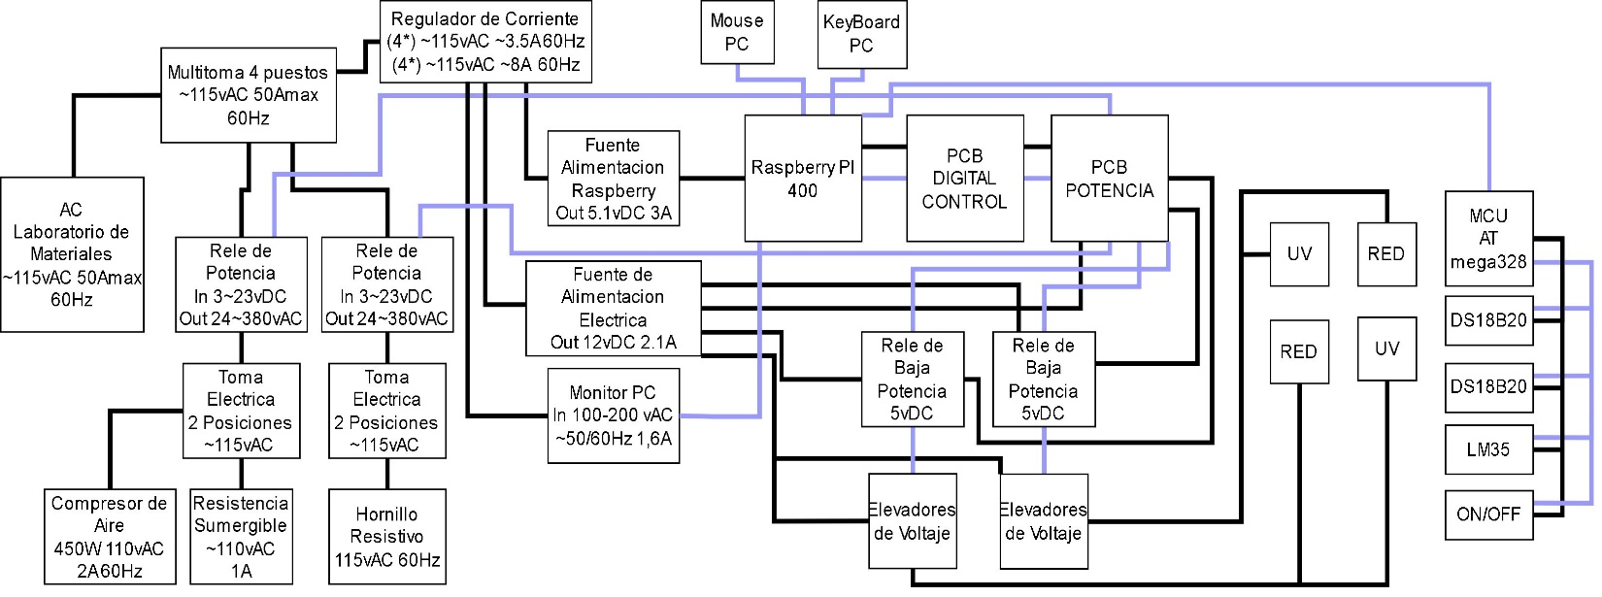

Cada bloque desempeña un papel específico en el proceso global, desde la generación de la solución salina hasta la formación y dispersión de la niebla resultante. En base al anterior diagrama, podemos describir la línea de funcionamiento del prototipo de la siguiente manera:

1. La Máquina de Niebla Salina es alimentada por una red monofásica de ~115vAC limitada por protección termomagnética a 50A con una frecuencia de ~60Hz.
2. La línea de alimentación eléctrica sirve para alimentar una Multitoma de cuatro puestos, donde se energizan las dos primeras líneas de conmutadores y un Regulador de corriente.
3. El Regulador de Corriente es de 8 puestos, los 4 primeros puestos comprenden una alimentación de ~115vAC con 3.5A, mientras que los otros cuatro son de ~115vAC con 8A. A este regulador de corriente se conecta la Fuente AC/DC que alimenta la Raspberry PI 400 con una salida de 5.1vDC a 3A. También alimenta una Fuente AC/DC para la segunda y tercera línea de actuadores eléctricos, luminarias Infrarrojas y Ultravioletas, dando 4 salidas de alimentación de 12vDC a 2.1A. Por último, también energiza el Monitor de PC para la Raspberry PI, esta funciona de 100-200vAC ~50/60Hz con 1,6A.
4. Una vez la Raspberry esta encendida, el operario de la Máquina puede ingresar al software de funcionamiento. Una vez lanzado el programa, este iniciara un registro continuo de las magnitudes físicas recolectadas por los sensores distribuidos en el prototipo. Los sensores implementados son 2 de Temperatura con encapsulado sumergible DS18B20, un LM35 adaptado y un sensor tipo Switch.
5. Uno de los sensores más importantes implementado en la Máquina de Niebla Salina es el sensor de tipo Switch, esto es debido que controla la rutina de parada de emergencia del proyecto. Para poder general la Niebla Acida es necesario tener una base hecha de vapor de agua, por lo que se sitúa un tanque de almacenamiento dentro de la Máquina junto con un reverbero que permita llevar el líquido a punto de ebullición. Durante el funcionamiento continuo de la misma el tanque quedara seco, lo que conllevaría a una interrupción no supervisada del ciclo de corrosión del material, así como un inminente fallo del reverbero que conlleve a la rotura del filamento. Para evitar esto se sitúa un swicth cuyo encapsulado es semejante a una boya de nivel el cual advierte al software de la presencia o ausencia del nivel correcto de líquido dentro del tanque. En caso de que el switch este abierto significara un descenso en el nivel óptimo de agua y procederá la Máquina a apagar cada uno de los actuadores electromecánicos implementados, sin importar incluso si se encuentra en una rutina no supervisada de tiempo especificado por el operador.
6. Los diferentes sensores están conectados a un microcontrolador Arduino Nano conectado por conexión USB-B a USB-A, conexión serial, con la Raspberry PI.
7. El software de operación de la Máquina de Niebla Salina permite al operario accionar cada uno de los actuadores individualmente, en grupos predefinidos o de forma completa por un tiempo no especificado. también puede darse la orden de funcionar por un tiempo específico no mayor a 24h.
8. Para poder traspasar las órdenes dadas en el programa de operación, es necesario hacer uso de dos placas electrónicas de baja y alta potencia, las cuales están conectadas a los pines de acción y lectura “GPIO” de la raspberry PI.
9. La PCB digital está conectada directamente a la raspberry PI, en ella se aprovechan caminos de conmutación de baja potencia para asegurar el “1” lógico que se espera tras el encendido y apagado de la GPIO, evitando errores de acción por voltaje fantasma o corrientes parasitas. La PCB de Potencia, toma las señales recibidas y filtradas, trasladándolas a componentes de conexión por interrupción que permitan aislar el circuito eléctrico AC con el que se encienden los actuadores electromecánicos, a la digital de baja potencia en DC, protegiendo así la electrónica sensible.
10. La placa de potencia posee 4 salidas de conmutación general. Dos de ellas van directamente a relés de estado sólido de alta potencia, con un encendido de 3 a 23VDC y una interrupción de conmutación controlada de 24 a 380VAC; mientras que las otras dos van a relés de estado magnético de baja potencia, Relés monofásicos con un encendido de 5VDC por mínimo y un rango de interrupción de conmutación variable de: 10A 250VAC, 15A 125VAC y 10A 150VAC. Estos últimos controlan la alimentación eléctrica que utilizan un par de elevadores de voltaje DC-DC variable de 5VDC ~35VDC Tipo XL6009E1, que utilizan las luminarias ultravioleta e infrarroja para funcionar. El voltaje de alimentación de los componentes de ambas PCB, para lograr la conmutación es dado por los mismos pines GPIO de la Raspberry PI, los cuales pueden ser de 5VDC o 3.3VDC a 1A, sin embargo, la carga de corriente y voltaje que puede dar el centro de cómputo es insuficiente para activar los diferentes relés o alimentar los elevadores de voltaje ya mencionados, por lo que en la PCB de potencia se contempla una alimentación externa que ayude con este propósito. La alimentación eléctrica extra necesaria es dada por la Fuente de Alimentación eléctrica AC-DC con 4 salidas de 12VDC a 2,1A.
11. Los relés de potencia tienen cada una línea de conmutación de actuadores separados. La primera línea es encargada de encender un compresor aire de 3/5HP 1PH1740RPM 3BAR 43PSI 110L/MN 450W 110VAC 60Hz 2A, el cual es utilizado para oxigenar la Cámara de niebla o mantener en movimiento el gas alojado dentro de la cuba de la Máquina. Además, también enciende un reverbero eléctrico, el cual es una resistencia eléctrica sumergible comprendida entre un alambre enrollado sobre una base cerámica resistente al calor cuyo funcionamiento se pretende dar bajo el agua para llevar vaporizarla y crear la base de la niebla acida. Este reverbero funciona a 110vAC.
12. La segunda línea de conmutación está conectada a un Hornillo eléctrico, el cual es una resistencia eléctrica de un grosor considerable, utilizada comúnmente para la cocción de alimentos. Este es adaptado para generar un ambiente cálido para la cuba de la Máquina de Niebla Salina. Funciona a partir de los 115VAC.
13. La tercera y cuarta línea de conmutación están encargadas de controlar la alimentación de un par de elevadores de voltaje XL6009E1, los mismos reciben aproximadamente 12VDC de la fuente de alimentación AC/DC previamente descrita y otorga 19-20VDC para el encendido de las luminarias de luz ultravioleta e infrarroja.

En el desarrollo de este proyecto, destacamos la elaboración de planos estructurales a partir del modelo físico entregado para la iniciación de la construcción del prototipo, así mismo, a partir de este modelo se realizó la generación de un bosquejo en 3D el cual manipular para ayudar con la visualización y plan de implementación de los diferentes componentes que conforman la Máquina de Niebla Salina.

El chasis de este prototipo se construyó utilizando láminas de acero recubiertas con pintura electrostática, proporcionando un soporte estructural para la máquina. Este chasis está diseñado para alojar los actuadores electromecánicos, componentes electrónicos y de computación, así como la cámara de niebla, hecha de vidrio termo resistente con una película oscura para filtrar y concentrar la luz ultravioleta e infrarroja. Posteriormente, se realizaron ajustes físicos para mejorar la funcionalidad y comodidad operativa, junto con la formulación de planos estructurales digitales basados en mediciones directas. Los detalles completos del chasis se encuentran en la tesis asociada al proyecto y en el repositorio GitHub "RuisoArt/Project_MaterialOxidationMachine".

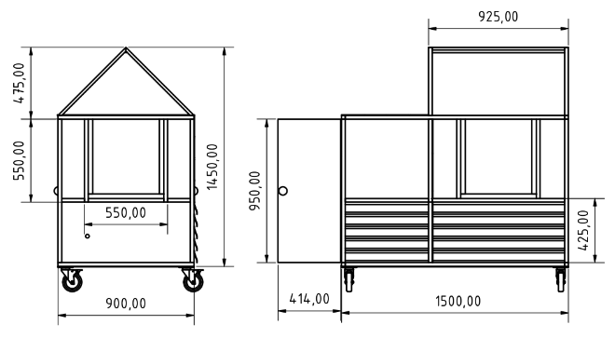

A parte a esto se diseñaron componentes en fabricación 3D para servir de cobertura especial que faicliten el uso seguro y protegido de actuadores implementados en la Máquina.

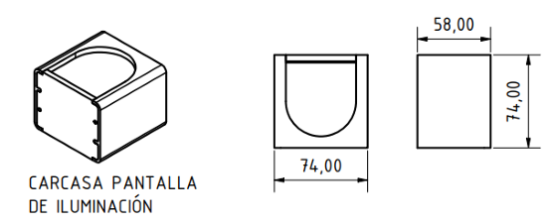

A continuación, podrá ver el esquema del sistema utilizado para la vaporización y el modelo 3D utilizado para la base del actuador eléctrico del reverbero.

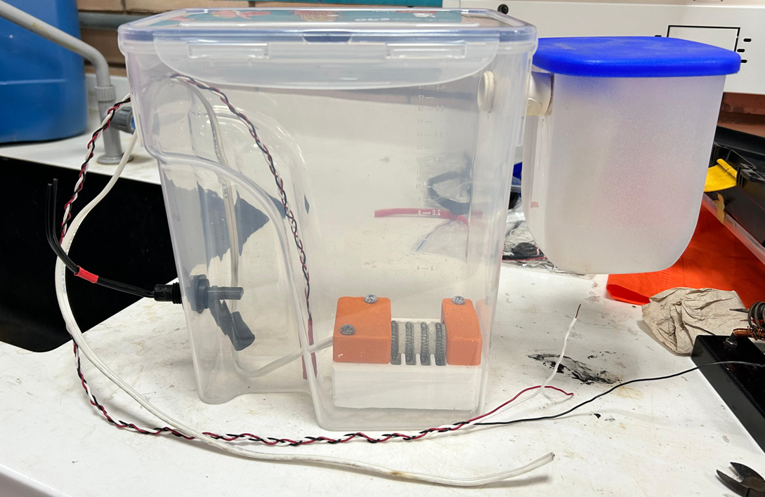

A partir de este proceso se implementó una red eléctrica de alimentación de alta potencia, una red de baja potencia, una red de sensores, un sistema de cómputo, un sistema de gases y la instrumentación de los componentes electrónicos y eléctricos que lo conforman. Estos elementos son los responsables directos de la gestión de control y monitoreo de la Máquina de Niebla Salina.

Dentro del anterior segmento se destaca la realización de placas de circuito impreso PCB, diseñadas tanto para actuadores como las Luminarias Infrarrojas y Ultravioletas, como las encargadas de conmutar en alta y baja potencia.

1. PCB digital, encargada de hacer de puente entre la GPIO de la Raspberry PI y conexión de uso mas cómodo para los operadores de la Máquina. También Filtra las salidas ON/OFF en el proceso de conmutación y ayuda con a controlar el voltaje fantasma producido en este proceso.

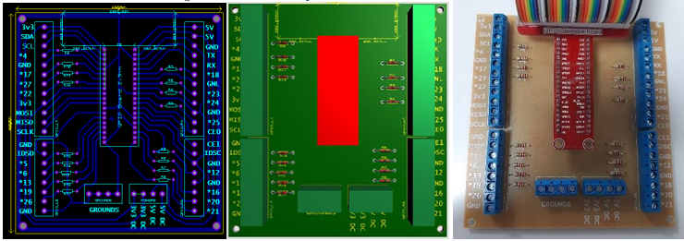

1. PCB de Potencia, encargada de aislar las cargas de alta potencia de las de menor potencia, convirtiendo las señales de conmutación recibidas de la PCB digital a interrupciones de alimentación de alta potencia para manejar los actuadores electromecánicos.

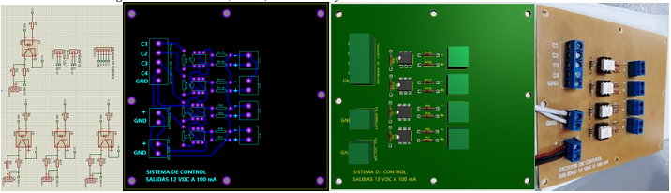

1. PCB Luminaria de luz Infrarroja.

1. PCB Luminaria Luz Ultravioleta.

Para su fácil operación por el personal encargado, se desarrolló diferentes líneas de software comprendido entre os microcontroladores MCU implementados, programas secundarios de funcionamiento en segundo plano en la Raspberry PI y las propias interfaces graficas de usuario para operación y monitoreo del prototipo.

1. Software de Microcontrolador Arduino, Lectura de Sensores y enviado a Raspberry PI por comunicación Serial.
2. Software de Lectura, desglose y creación de registro de Trama de datos recibida desde MCU ATmega32 con valores de los sensores implementados en la Máquina de Niebla Salina.
3. Software de Parada de emergencia de la Máquina de Niebla Salina.
4. Software, Tablero Principal de Arranque Máquina de Niebla Salina.

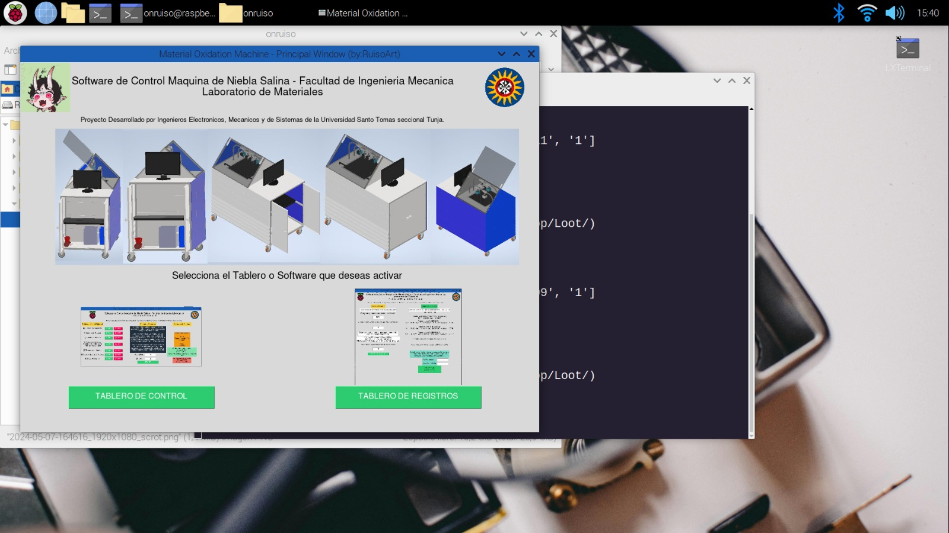

1. Software de visualización de estadística y grafica de Registros de sensores en la Máquina de Niebla Salina en Funcionamiento.

1. Software de Tablero de Control de conmutación de actuadores en la Máquina de Niebla Salina.

**Discusión:**

La elaboración de a Máquina de Niebla Salina realizada para la Universidad Santo Tomas y su uso para la comunidad académica, fue basado con núcleo central en la Raspberry PI 400. Tomar esta decisión de diseño permite al prototipo la integración de componentes y sensores electrónicos y eléctricos que pueden incluirse al sistema de trabajo propuesto, así como una mayor facilidad en la adopción de tecnologías relacionadas con el Internet de las Cosas IOT y la Industria 4.0, logrando así que la máquina goce de una línea de vida con adaptación a la escalabilidad y la implementación de nuevas ideas.

Sin embargo, este mismo núcleo por sus limitaciones de cómputo, así como número y tipo de entradas y salidas de este, presupone un método de trabajo de realización de software que sea de mínimo consumo de recursos, siendo en muchas ocasiones la elaboración de rutinas lo más simples posibles, así como su presentación ante el operador, sin olvidar el numero limite de componentes que pueden ser conectados a este núcleo.

Si bien algunos algunas carencias pueden verse cubiertas con la implementación de extensiones de puertos, la delegación de rutinas a componentes externos como microcontroladores MCU o microprocesadores MPU externos, ampliación de memoria física con unidades de conexión rápida como memorias M2 SSD PCiE, las limitaciones de valores fijos de RAM y procederes supondrán un cuello de botella en el largo plazo en lo que se puede y no se puede hacer en el proceso de escalizacion de este proyecto, visualizando así en ese caso una posible mejora con el reemplazo del núcleo con nuevas versiones de Raspberry u otra plataforma semejante.

Frente a los componentes y diferentes elementos implementados en la realización de este proyecto, se obtuvo un ahorro significativo frente a la compra de Cámaras de Niebla Salina Comerciales, sin embargo, a largo plazo, aunque se presupone un mínimo costo en el mantenimiento de esta, solo el transcurso de tiempo dará razón a si sale a costo el desarrollo de esta Máquina, frente a su adquisición en el mercado.

**Conclusiones:**

**Referencias:**

Luis Felipe Narváez Gómez. Sistema de Monitoreo y Control para el Funcionamiento del Prototipo de la Maquina de Niebla Salina para los Laboratorios de la Facultad de Ingeniería Mecánica. Abril 2024. Libro de Tesis Pregrado, Facultad de Ingeniería de Sistemas, Universidad Santo Tomas, Trabajos a Futuro, pagina 80.